**趣办卡推卡2.0产品需求说明书（五期）**

1. **趣办卡首页优化**
2. 趣办卡首页“申请信用卡”变更为“**推广专区**”：

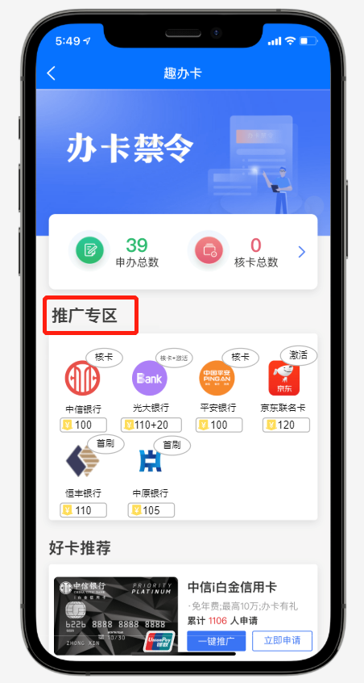

1. 银行logo上方展示该银行“结算标准”，取值来源于趣办卡控台“银行结算规则配置”，若某银行结算规则未配置，则不展示结算标准。

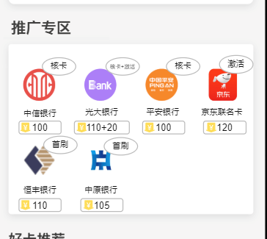

1. 金额展示

前端展示金额位置如下，规则：一代（签约方）不展示，仅下级业务员展示。

计算规则示例：1）中信银行1月结算标准为“核卡”，结算金额为100，业务员所归属机构配置“中信银行”分润政策为：下级业务员90%分成，则该业务员办卡首页1月中信银行下方展示金额为“90”。2）中信银行2月结算标准为“核卡+激活”，结算金额为100，补贴金额为122，业务员所归属机构配置“中信银行”分润政策为：下级业务员90%，则该业务员办卡首页2月中信银行下方展示金额为“90+109”。若根据分润比例计算出最终金额非整数，则前端展示需去除小数，只取整数部分。

**其中业务员归属机构所配置“银行分润比例”来源于拓客saas。**

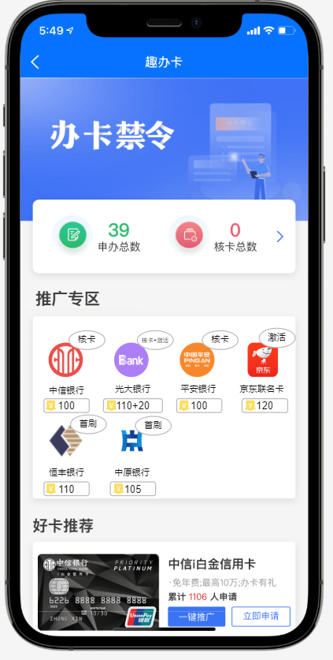

若某银行**结算规则**未配置，则不展示相应金额；若获取业务员归属机构下对应银行的**分润政策**为空，则不展示相应金额；联登完成后判断“业务已开通但已失效”的情况前端不展示金额。若业务员换签，登录后根据最新所归属机构的分润规则展示前端金额。

说明：业务员点击进入趣办卡首页后，前端金额展示需保证一定准确性。若saas或趣办卡控台更改配置，前端展示需同步。

1. **控台改造-审批结果数据查询优化**

**1.主界面优化说明**

**审批结果数据查询**内查询列表去除“结算日期”、展示列表与导出列表均删除**“结算时间”、“应结金额”**字段：

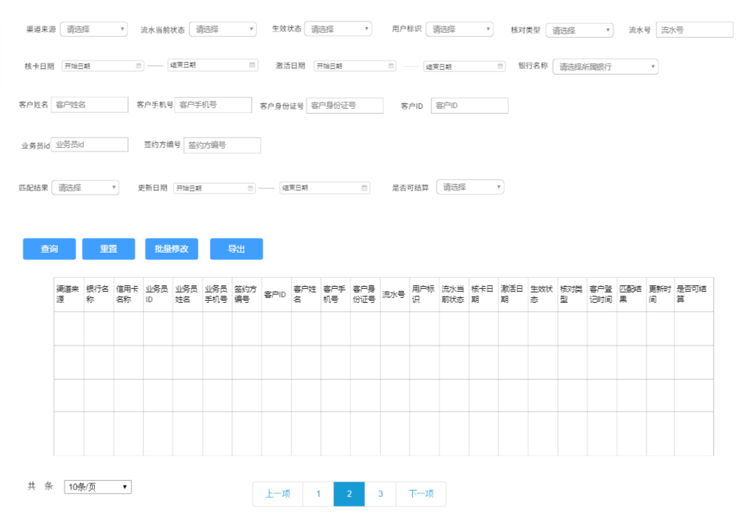

**2、“批量修改”说明**

运营人员对审批结果进行批量修改，上传文件格式不变更，若修改**“流水当前状态”或“用户标识”**字段，到达**结算跑批时间**时需重新更新结算相关字段值：是否可结算、计算日期、结算金额、结算金额发放状态、补贴金额、补贴金额发放状态，详细说明见下一章节。

**三、控台改造-新增“结算结果数据查询”**

1. **菜单说明**

趣办卡推客下新增二级菜单：**结算结果数据查询，**数据来源于“审批结果数据查询“内判断“是否可结算=是”的所有流水：

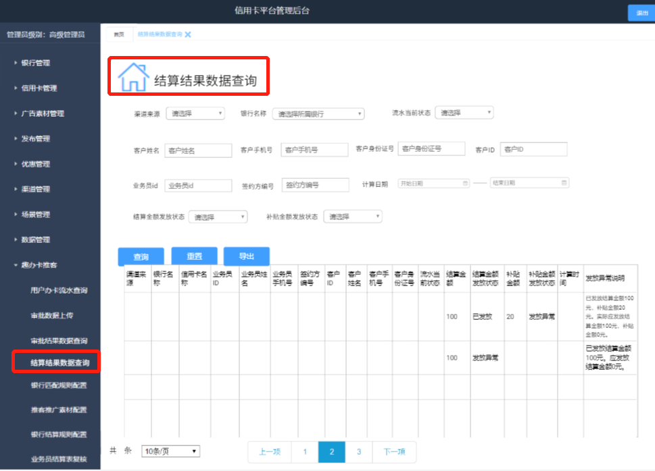

1. **结算结果数据查询主页面说明：**

|  |  |  |  |
| --- | --- | --- | --- |
| 查询字段名 | 数据类型 | 属性 | 备注 |
| 渠道来源 | 选项 | 非必输 | 取值来源于“渠道管理>渠道信息管理”下维护的渠道名称 |
| 银行名称 | 选项 | 非必输 | 取值来源于“银行管理>机构银行管理”下维护的银行名称 |
| 流水当前状态 | 选项 | 非必输 | 枚举值包含：  0 申请中  1 核卡审核通过  2 核卡审核拒绝  3 激活成功  4 激活失败  5 首刷 |
| 客户姓名 | 文本框 | 非必输 | 模糊查询 |
| 客户手机号 | 文本框 | 非必输 | 模糊查询 |
| 客户身份证号 | 文本框 | 非必输 | 模糊查询 |
| 客户ID | 文本框 | 非必输 | 模糊查询 |
| 业务员ID | 文本框 | 非必输 | 模糊查询 |
| 签约方编号 | 文本框 | 非必输 | 模糊查询 |
| 计算日期 | 日期选项 | 非必输 | 原“结算日期” |
| 结算金额发放状态 | 选项 | 非必输 | 枚举值包含：  已发放（说明：结算金额已计入“业务员结算表”内）  未发放（说明：已到达可结算状态但还未计入“业务员结算表”内）  发放异常（说明：结算金额已发放后，因更新流水状态倒退，导致判断此条流水未到达可结算标准） |
| 补贴金额发放状态 | 选项 | 非必输 | 枚举值包含：  已发放（说明：补贴金额已计入“业务员结算表”内）  未发放（说明：已到达可结算状态但还未计入“业务员结算表”内）  发放异常（说明：补贴金额已发放后，因更新流水状态倒退，导致判断此条流水未到达补贴金额可结算标准） |

**查询条件**说明如下：

发放异常场景举例：中信银行结算标准为核卡，业务员A于4月更新流水状态为“核卡成功”并计算“结算金额”为100元，“结算金额发放状态”为“已发放”，此条流水于5月更新状态为“核卡失败”，此时“结算金额发放状态”应更新为“发放异常”。

补充说明：若以上场景基础上再次由“核卡失败”更新为“核卡成功”则“结算金额发放状态”更新回“已发放”，发放异常说明更新为空，且不重新计算结算金额。

**功能按钮**：查询、重置、导出

**展示列表字段**：渠道来源、银行名称、信用卡名称、业务员ID、业务员姓名、业务员手机号、签约方编号、客户ID、客户姓名、客户手机号、客户身份证号、流水当前状态、结算金额、结算金额发放状态、补贴金额、补贴金额发放状态、计算时间、发放异常说明。

**导出列表字段**：渠道来源、银行名称、信用卡名称、业务员ID、业务员姓名、业务员手机号、签约方编号、客户ID、客户姓名、客户手机号、客户身份证号、流水当前状态、结算金额、结算金额发放状态、补贴金额、补贴金额发放状态、计算时间、发放异常说明。

**发放异常说明**：展示列表及导出列表“发放异常说明”列展示异常描述，示例：**“已发放结算金额100元，补贴金额20元。应发放结算金额100元，补贴金额0元”**。**标记异常**的结算流水，不计入当月“业务员结算表内”，转为**人工处理**。若无异常此字段值为空。

**四、管控台改造--业务员结算表复核**

**1.主界面说明**

业务员结算表复核界面，查询列表新增**“渠道来源”**：取值来源于“渠道管理>渠道信息管理”下维护的渠道名称，必选；**“业务员ID”**：模糊查询，非必选；**“签约方编号”**：模糊查询，非必选；**“编辑状态”：**枚举值包含-已修改、未修改、新增，非必选。

展示列表新增**“编辑状态”**，导出列表同步新增**“编辑状态”**。

功能按钮增加**“新增”**按钮，页面如下：

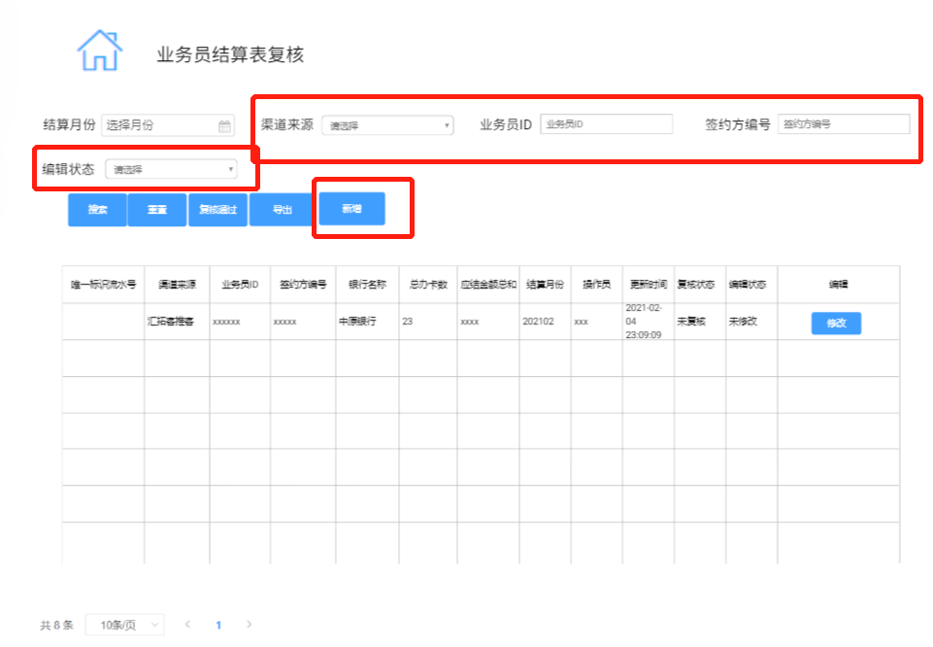

**新增“渠道来源”必选项后需支持改造如下：**

1）点击主界面“复核通过”按钮弹出提示需增加渠道来源

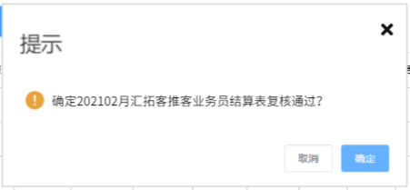

2）若所选“渠道来源+结算月份”未生成业务员结算表，提示文案需增加渠道来源：“本月汇拓客推客无【业务员结算表】生成，请重新选择月份”。

3）“复核通过”触发业务员结算表发送规则：仅**汇拓客推客与好拓客推客（下期对接）**支持，选择其他渠道来源（如本期对接的招财考拉）并点击“复核通过”需给出提醒：“此渠道来源的业务员结算表无需复核。”

4）触发【业务员结算表】发送至oss文件名更新，增加渠道来源：业务员结算表_汇拓客推客_YYYYMM.xlsx

**2.点击“新增”弹框展示及说明：**

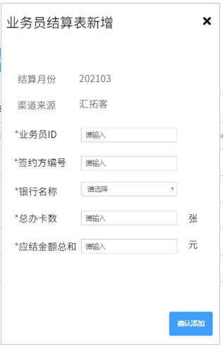

* 结算月份：展示所选结算月份，不可修改。
* 渠道来源：展示所选渠道来源，不可修改。
* 渠道来源：下拉框筛选，取值来源于“渠道管理>渠道信息管理”下维护的渠道名称。 **必输**
* 业务员ID：文本框输入。 **必输**
* 签约方编号：文本框输入。 **必输**
* 银行名称：下拉框筛选，取值来源于“银行管理>机构银行管理”下维护的银行名称。**必输**
* 总办卡数：文本框输入，仅可输入整数。**必输**
* 应结金额总和：文本框输入，仅可输入整数。**必输**

**点击“确认添加”后需校验：**1）判断“业务员ID”或“签约方编号”是否存在，若不存在点击“确认添加”后**报错**：“添加失败，此业务员ID/签约方编号不存在”。2）判断是否已有此“结算月份-渠道来源-业务员ID-签约方编号-银行名称”存在，若已存在，需**报错**：“添加失败，已有该条记录存在”。

**3.操作说明**

“编辑状态”默认为“未修改”，已编辑修改过的流水更新“编辑状态”为“已修改”，新增的业务员结算流水更新“编辑状态”为“新增”。已处理复核通过月份的“业务员结算表”不可**“修改”或“新增”，**未生成“业务员结算表”的月份也不允许**“新增”。**

**4.特殊需求**

签约方编号为：**20115802**机构下所有业务员的办卡业绩均**不计入**当月【业务员结算表】内。

**五、管控台改造-数据查询**

**数据管理-数据查询**界面增加“流水号”查询字段（模糊查询）。

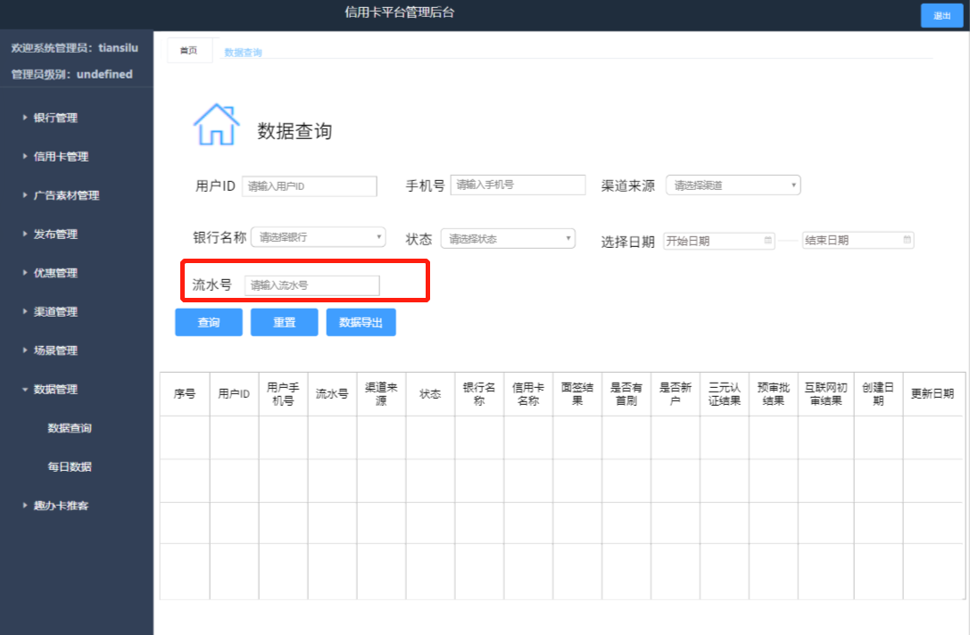

相关原型链接：<https://org.modao.cc/app/897120467e4895620e1b4a624d1a372dad88accb?simulator_type=device&sticky>

**六、管控台改造-银行匹配规则配置（乐花卡）**

【银行匹配规则】内“手机号掩码规则”枚举值新增：手机号md5。

说明：乐花卡需以手机号md5规则完成用户流水与行方流水勾兑，完成勾兑后【审批结果数据查询表】内乐花卡相关流水的手机号均以md5格式展示。

**七、银行原文件上传规则更新**

新增华夏银行，脱敏样例如下：



京东联名卡脱敏样例更新如下：



新增乐花卡，脱敏样例如下：



控台银行原文件上传规则更新：



**八、趣办卡推卡业务&招财考拉对接**

招财考拉点击趣办卡入口，直接跳转以下趣办卡主界面（银行下方不展示金额与结算标准）：

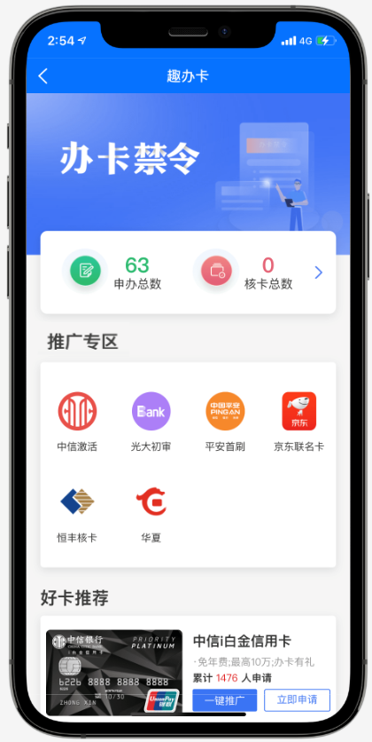

联登回传接口如下：

测试环境URL：（招财考拉提供）

生产环境URL：（招财考拉提供）

|  |  |  |
| --- | --- | --- |
| **请求** | | |
| 字段名 | 是否必传 | 备注 |
| 业务员ID | 是 |  |
| access_token | 是 |  |
| **应答** | | |
| 字段名 | 是否必传 | 备注 |
| 返回码 | 是 |  |
| 渠道来源 | 是 | 汇拓客/好拓客/招财考拉... |
| 业务员ID | 是 |  |
| 业务员姓名 | 是 | 名脱敏 |
| 业务员手机号 | 是 |  |
| 签约方编号 | 是 |  |

说明：招财考拉无需线上签约，其余业务员登记流程、用户三要素填写信息落库、银行流水上传及勾兑流程、结算金额生成以及业务员结算表生成流程与汇拓客现有模式相同，业务员结算表按月生成后仅支持“修改”、“新增”与“导出”，无法触发“复核通过”并发送SaaS。

**九、需求优先级：**

|  |  |  |
| --- | --- | --- |
| **功能** | **优先级** | **备注** |
| 一、趣办卡首页优化 | A | 需saas支持 |
| 二、控台改造-审批结果数据查询 | C | 本期先不做 |
| 三、控台改造-结算结果数据查询 | C | 本期先不做 |
| 四、控台改造-业务员结算表复核 | B |  |
| 五、管控台改造-数据查询 | B |  |
| 六、管控台改造-银行匹配规则配置（乐花卡） | A |  |
| 七、银行原文件上传规则更新 | A |  |
| 八、趣办卡推卡业务&招财考拉对接 | C | 本期先不做，待确认招财考拉排期 |